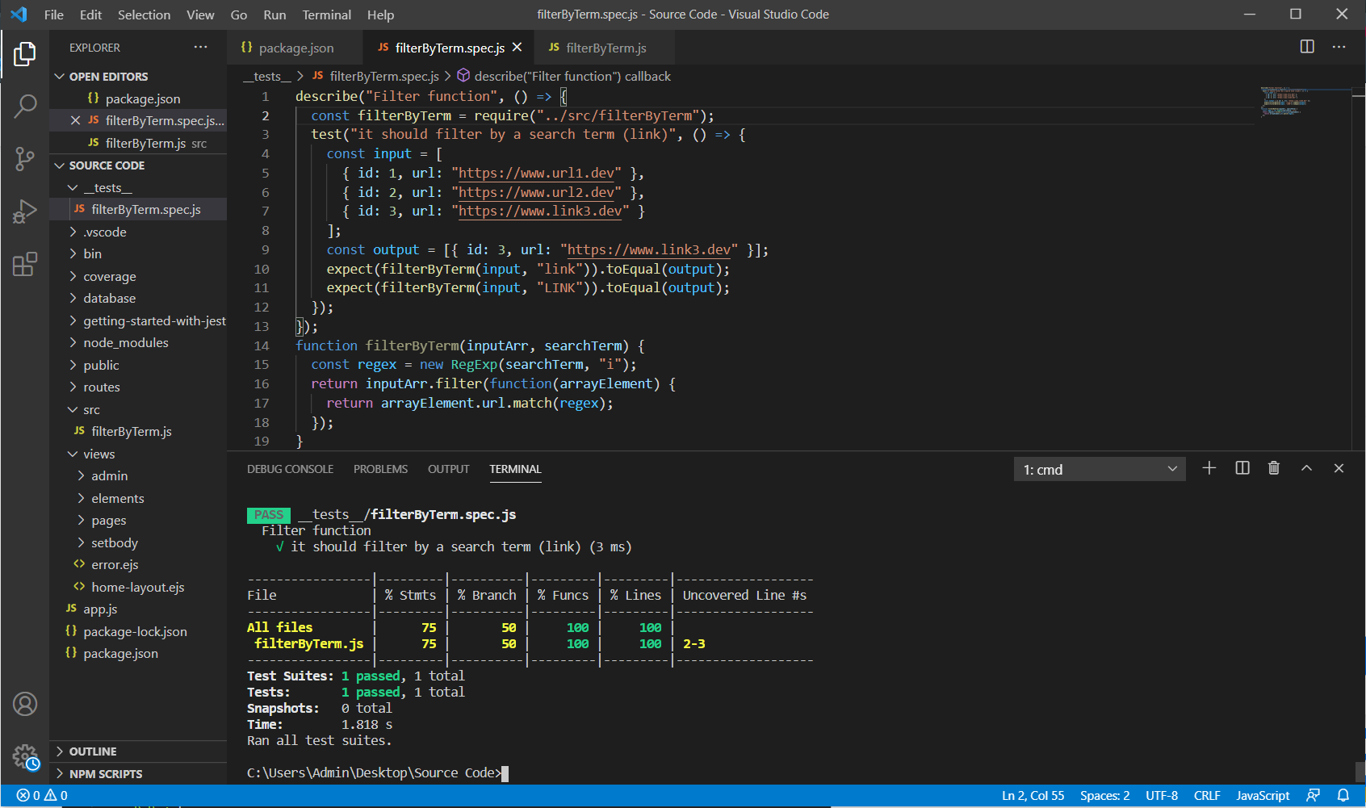Test _ Jest _Code coverage